CU07 - Crear Etapa
Kairos

NexTech
Centurión Valeria, Escalante Guillermo, Maldonado Agustina, Mendez Florencia, Ulloa Gonzalo.

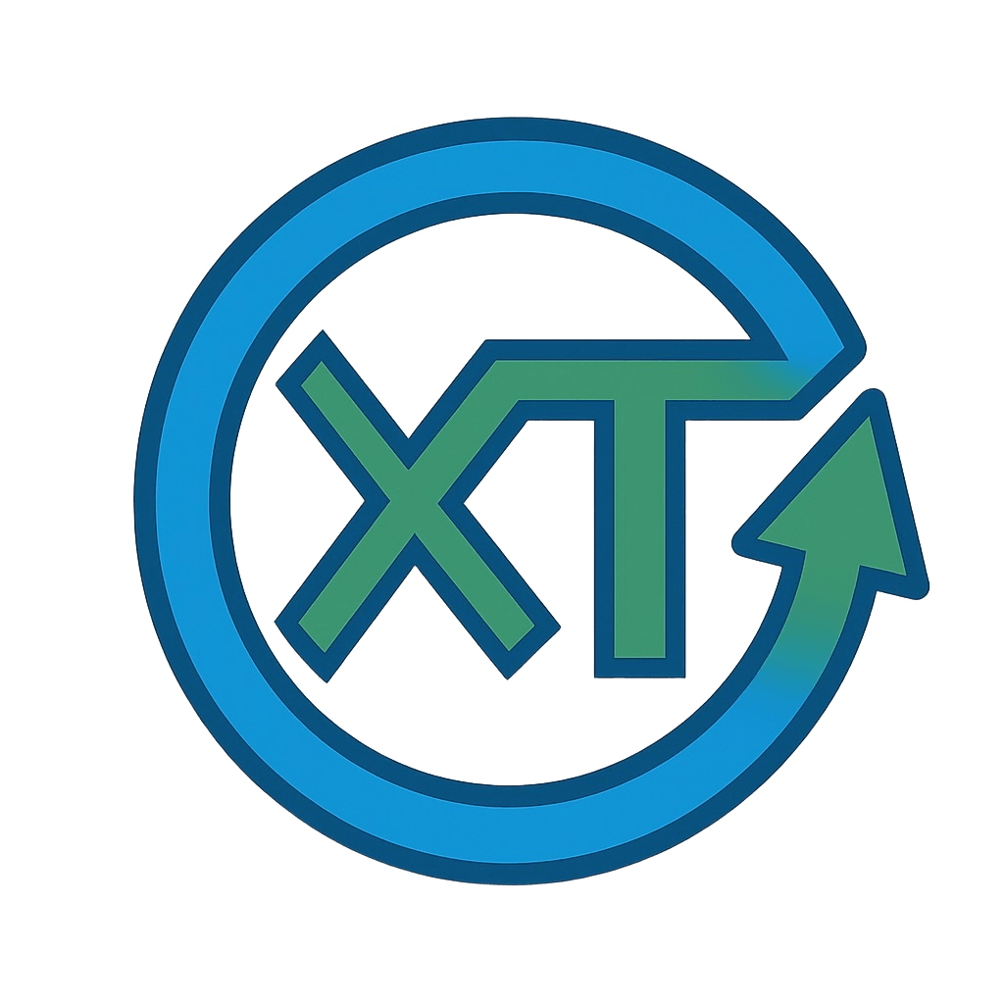


Tabla de contenido
Diagrama de Casos de Uso 3
Especificación del CU07: Crear Etapa 4
Diagrama de Secuencia 5

CU07: Crear Etapa

Diagrama de Casos de Uso
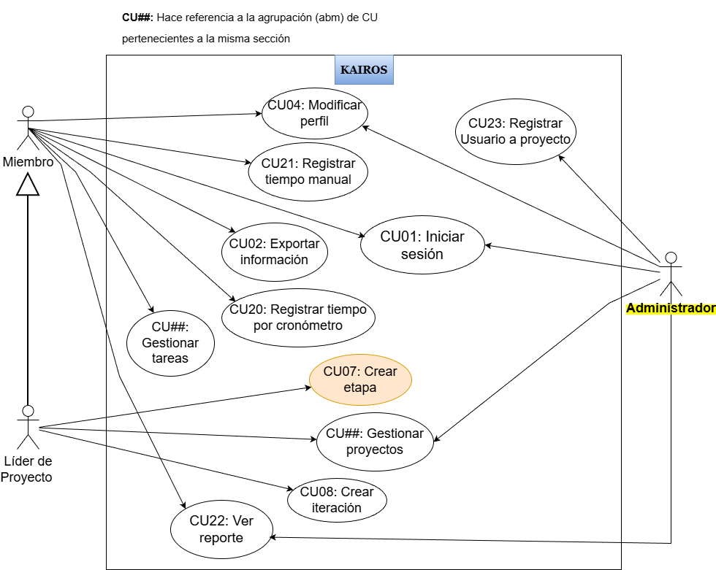Figura 1 – Diagrama de Casos de uso.

Especificación del CU07: Crear Etapa
CASO DE USO #07 |  | Crear etapa
Actor Principal |  | Líder del proyecto
Precondiciones |  | El actor debe estar autenticado y debe tener por lo menos un proyecto asignado.
Disparador |  | El actor presiona el botón “Crear Etapa” desde la pantalla de inicio del proyecto.
Descripción | Paso | Acción
 | 1 | El actor selecciona la opción “Crear etapa”. La PantallaEtapas envía el evento crearEtapa() a la InterfazUsuario. La InterfazUsuario envía el evento crearEtapa() al ManejadorEtapa.
 | 2 | El ManejadorEtapa solicita a la InterfazUsuario desplegar la PantallaNuevaEtapa. La PantallaNuevaEtapa se despliega y el actor ingresa los datos ‘nombre’ , ‘fecha de inicio’, ‘fecha de fin’ y ‘descripción’, y presiona el botón “Crear Etapa”.  La PantallaNuevaEtapa envía el evento crearEtapa(datos) a la InterfazUsuario. La InterfazUsuario envía el evento al ManejadorEtapa, quien valida los datos ingresados.
 | 3 | El ManejadorEtapa envía el evento a la entidad Etapa y ésta solicita a la InterfazBDD que registre los datos y cree la etapa. La InterfazBDD comunica la solicitud a la BDD para guardar la nueva etapa.
 | 4 | La BDD guarda la información, creando la nueva etapa y envía un mensaje de éxito a la InterfazBDD. Esta reenvía el mensaje al ManejadorEtapa, quien solicita a la InterfazUsuario regresar la PantallaEtapas con la lista actualizada y mostrar el mensaje de creación exitosa.
Extensiones |  | Acción de Derivación
 | 2a | El actor selecciona la opción “Cancelar”:  La PantallaNuevaEtapa notifica la cancelación a la InterfazUsuario. Esta envía el evento al ManejadorEtapa, que ordena regresar a la PantallaEtapas.
 | 2b | Las fechas se superponen:  El ManejadorEtapa detecta superposición de fechas y envía un mensaje de error a la InterfazUsuario. La PantallaNuevaEtapa muestra un mensaje de error indicando la inconsistencia y solicita corrección. Continúa en el CU08, paso 2.
 | 3a | Error de conexión con la BDD:  La InterfazBDD no logra comunicarse con la BDD y devuelve un mensaje de error a la entidad Etapa. La entidad Etapa reenvía el error al ManejadorEtapa, quien envía un mensaje a la InterfazUsuario indicando “No se pudo establecer conexión con la base de datos”. La PantallaNuevaEtapa muestra un mensaje de error y permite al actor reintentar la operación.

Diagrama de Secuencia
